08.03.2018
Bent Fischer-Nielsen: Statistisk usikkerhed
Statistisk usikkerhed angiver i hvilket interval (konfidensinterval), vi ud fra en stikprøve kan være typisk 95% sikre på, at en procentandel ligger i populationen. Hvis eksempelvis en meningsmåling (stikprøven) viser, at Dansk Folkeparti får 25 % af stemmerne, og usikkerheden beregnes til 2,4 procentpoints, kan vi være 95% sikre på, at Dansk Folkepartis stemmeandel ligger mellem 22,6% og 27,4% i hele populationen (alle vælgere i Danmark). Denne usikkerhed hænger blandt andet sammen med stikprøvens størrelse og hvilket konfidensniveau, man opererer med (normalt 95%). Jo større stikprøve, jo mindre statistisk usikkerhed. Den statistiske usikkerhed (konfidensintervallet) beregnes ved et konfidensniveau på 95% som
$$±1,96 \sqrt{\frac{p (100-p)}{n}}$$
hvor p er andelens størrelse og n er stikprøvens størrelse.
Du skal med brug af lommeregner fx på din PC kunne beregne den statistiske usikkerhed og tolke på resultaterne heraf. Der konkluderes fx for partier, om frem- eller tilbagegangen i stikprøven er stor nok til, at vi kan være 95% sikre på, at der er frem- eller tilbagegang for partiet i blandt alle vælgere (populationen). Du kan desuden bruge udtryk som, at frem- eller tilbagegangen for et parti er signifikant eller ikke-signifikant.
Statistisk usikkerhed kan også bruges til at undersøge forskelle i en tabel med en baggrundsvariabels betydning for holdninger eller adfærd. Kan vi fx være 95 % sikre på, at der er forskel i populationen på holdninger hos mennesker med en kort og en lang uddannelse? Du skal kunne beregne statistisk usikkerhed for procentandele i en tabel og afgøre om forskellene er store nok til, at vi kan være 95 % sikre på, at der er forskel i populationen. Det kan også udtrykkes som, om der er signifikant forskel på holdningerne.
Andre kilder til usikkerhed ved meningsmålinger kan være forbundet med repræsentativiteten af en given stikprøve, hvorvidt respondenter i meningsmålinger svarer oprigtigt og spørgsmålenes udformning.
Forklar, hvordan man i tabellen nedenfor og i formlen ovenfor kan se, at
”jo større stikprøve, jo mindre usikkerhed”.
Kilde til Tabel B:
E. Jensen og T.S. Nielsen: Metode og skriftlig fremstilling i samfundsfag.
Gyldendal 1984

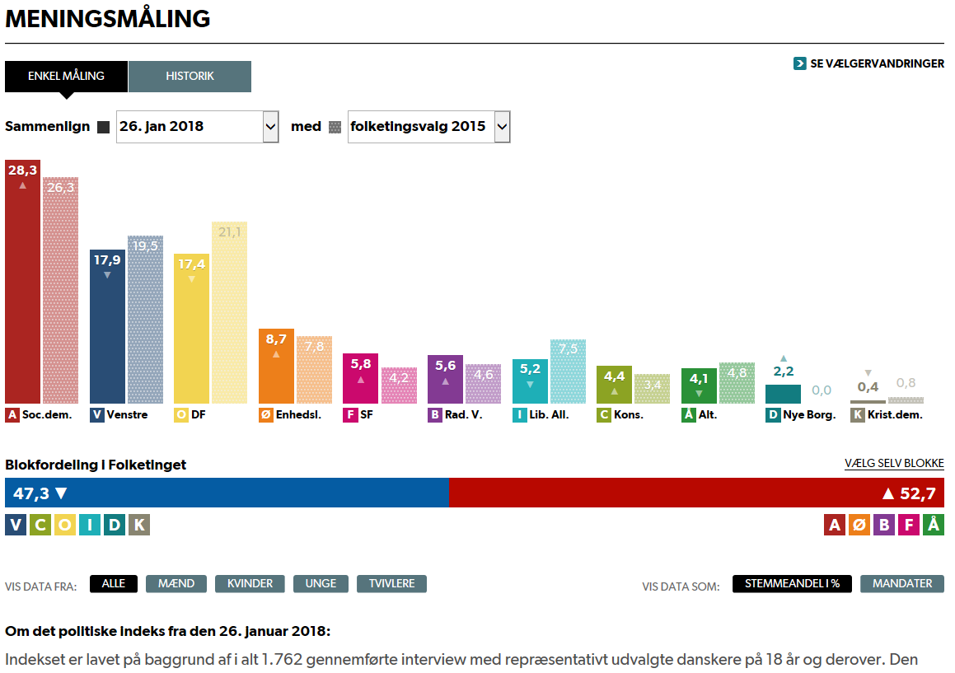Kilde: www.dr.dk: https://www.dr.dk/nyheder/politik/meningsmaalinger
Opgave:
- Beregn den statistiske usikkerhed for A, V, O, F, I og D.
- Hvilke af ændringerne i partiernes tilslutning ligger inden for den statistiske usikkerhed?
- For hvilke partier kan vi være 95% sikre på, at de går frem/tilbage blandt alle vælgere (populationen)?
- Beregn statistisk usikkerhed for blå blok i alt og for rød blok i alt. Er forskellen signifikant?
Spørgeskemaundersøgelse på Frederiksværk Gymnasium med 269 respondenter: 116 drenge og 153 piger.
Opgave:
- Beregn den statistiske usikkerhed for andelen af drenge og piger, der stemmer på SD og Venstre.
- Kan vi være 95% sikre på, at der er forskel på drenges og pigers holdning til SD og Venstre blandt alle elever på FVGH (populationen)?
 | Dreng | Pige
Enhedslisten (EL) | 10,3 | 11,8
Socialistisk Folkeparti (SF) | 5,2 | 3,9
Socialdemokraterne (SD) | 11,2 | 15,0
Radikale Venstre (RV) | 7,8 | 8,5
Dansk Folkeparti (DF) | 12,9 | 9,8
Venstre (V) | 24,1 | 14,4
Liberal Alliance (LA) | 12,1 | 5,2
Ved ikke | 16,4 | 31,4
I alt | 100,0 | 100,0

